Министерство образования Республики Беларусь

Учреждение образования

«Брестский государственный технический университет»

Кафедра ИИТ

**Лабораторная работа №5**

За 8 семестр

По дисциплине: “РСиОТ”

По теме: «Контейнеризация приложения с использованием Docker»

**Выполнил**:

студент 4 курса

группы ПО-7 (перв.)

Крупенков М.Д.

**Проверил:**

Козик И.Д.

Брест 2024

**Цель.** Контейнеризовать веб-приложение, разработанное в предыдущих лабораторных работах, с использованием технологии Docker. Обеспечить легкость развертывания, масштабирования и управления приложением в контейнерной среде.

**Ход работы:**

Был создан Dockerfile для Django-проекта:

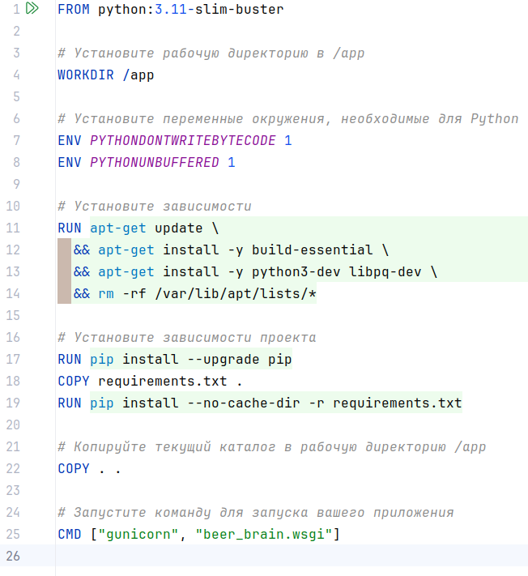

Так как в качестве базу данных используется PostgreSQL, был создан docker-compose.yml для их связи:

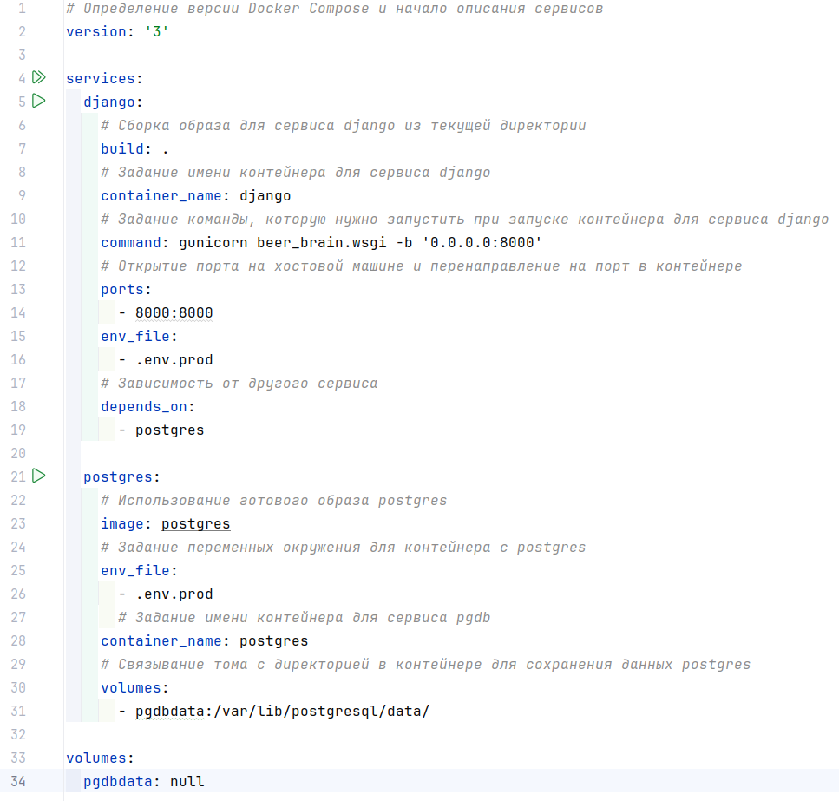

Таже важно создать .env.prod файл:

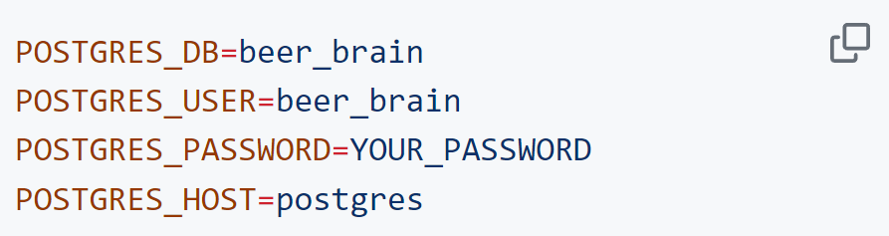

Очень важно в качестве хоста указать postgres, чтобы это была ссылка не на сеть, а на другой образ.

Результат:

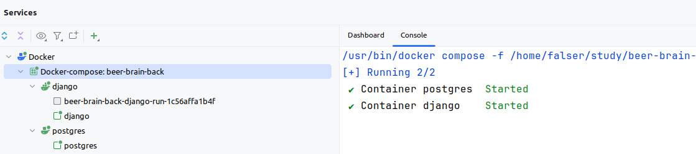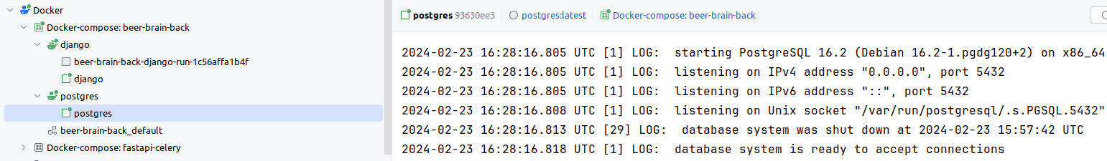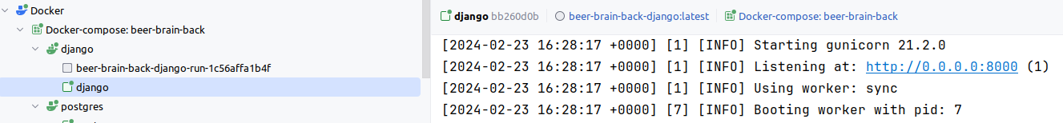

**Вывод.** Контейнеризовал веб-приложение, разработанное в предыдущих лабораторных работах, с использованием технологии Docker.